BACCALAUREAT PROFESSIONNEL

MAINTENANCE DES EQUIPEMENTS INDUSTRIELS

- Session 2008 -

* * *

Epreuve E 1
Scientifique et Technique

Sous- Epreuve E12 – unité U 12 –
Mathématiques et sciences physiques

Cœfficient : 3

Durée : 2 heures

Remarque :
- La clarté des raisonnements et la qualité de la rédaction seront pris en compte à la correction.
- L’usage des calculatrices électroniques est autorisé.
- L’usage du formulaire officiel de mathématiques est autorisé.

Une société commercialise une centrale hydraulique portative qui permet de produire de l’énergie hydraulique à partir d’électricité ou d’un combustible.
Le service de maintenance de cette entreprise est intervenu, à de nombreuses reprises, pour des fuites d’huile au niveau du flexible qui relie la motopompe au réservoir d’huile (voir photo ci-dessous).
L’étude porte sur le flexible à changer.

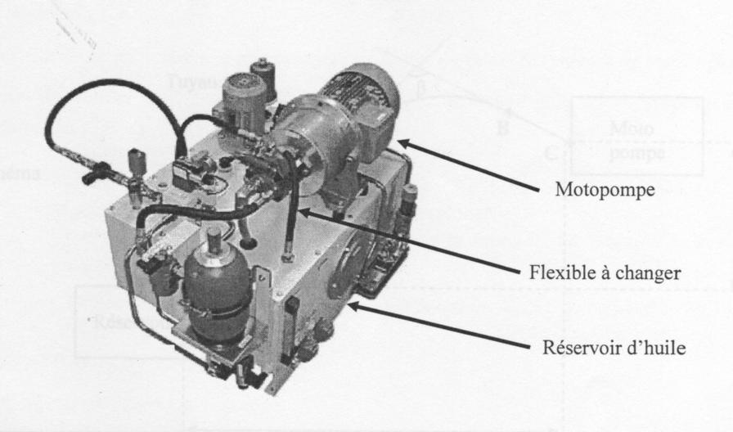

SCIENCES-PHYSIQUES : (5 points)

Pour éviter les phénomènes de vibration et d’usure prématurée, il est nécessaire que l’écoulement de l’huile entre la motopompe et le réservoir soit laminaire.

- Etude de l’écoulement de l’huile dans le flexible.
L’huile circule à une vitesse V de 5m/s dans le flexible de diamètre D égal à 15mm.
  - Calculer, en m³/S, le débit volumique de l’huile. Arrondir le résultat à 10⁻⁵ .
  - Sachant que la viscosité cinématique ν de l’huile est de 3.10⁻⁵m²/s,
  - déterminer le nombre de Reynolds ;
  - en déduire le type d’écoulement de l’huile dans le flexible ;
  - dans ce cas, les phénomènes de vibration et d’usure prématurée existent-ils au niveau du flexible ?

- Suggestion d’intervention.
  - Indiquer, à l’aide du formulaire, la valeur maximale du nombre de Reynolds pour que l’écoulement de l’huile soit laminaire.
  - Un technicien propose d’augmenter le diamètre du flexible. En utilisant le formulaire, indiquer deux grandeurs dont la valeur serait alors modifiée.

Formulaire :
q_{v} = SV
Re = =
Types d’écoulement de l’huile : régime laminaire si Re<1600
régime transitoire si 1600<Re<2300
régime turbulent si Re>2300
MATHEMATIQUES : (15points)

Un bureau d’étude s’est vu confier la conception d’un tuyau rigide en remplacement du flexible défectueux. Le profil du tuyau est schématisé ci-dessous.

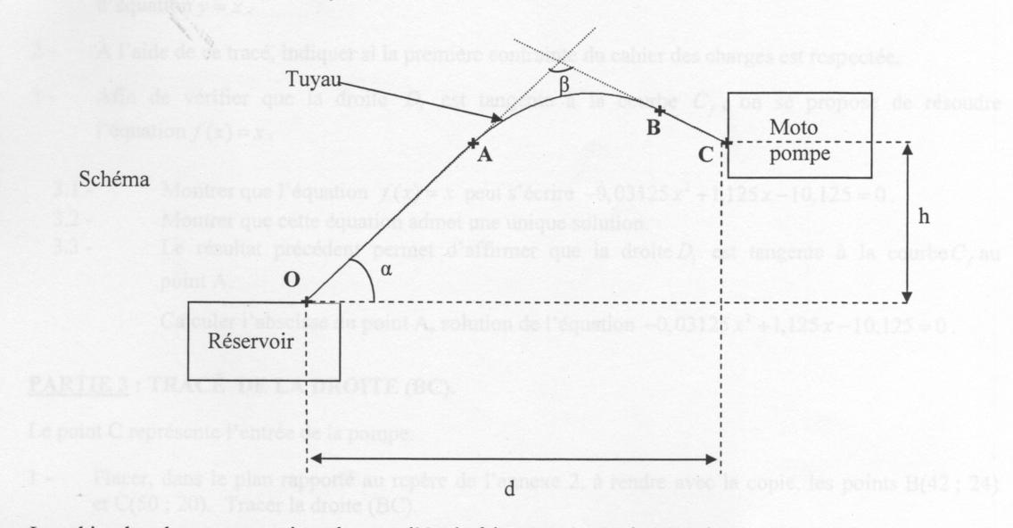

Le cahier des charges transmis au bureau d’étude fait apparaître trois contraintes :

- La mesure de l’angle formé par le tuyau avec le réservoir d’huile doit être égale à 45°.
Voir schéma
- L’entrée de la motopompe se situe à une distance d = 50cm de la sortie du réservoir et à une hauteur h = 20cm.
- La mesure de l’angle formé par les 2 partie linéaire (AO) et (BC) doit être supérieure à 100°.

L’étude va nous permettre de tracer dans l’annexe 2, à rendre avec la copie, le profil du tuyau à l’échelle .

Soit la fonction f définie sur l’intervalle [0 ; 50] par f(x) = −0,03125x² +2,125x−10,125.

PARTIE 1 : TRACE D’UNE COURBE

L’arc est une partie de la courbe représentative de la fonction f.

- Soit f ’ la fonction dérivée de la fonction f. Calculer f ’(x).
- Résoudre f ’(x) = 0.
- Sur l’annexe 1, à rendre avec la copie, compléter le tableau de variation de la fonction f.

4.1- Sur l’annexe 1, à rendre avec la copie, compléter le tableau de valeurs de la fonction f.

4.2- Dans le plan rapporté au repère de l’annexe 2, à rendre avec la copie, tracer la courbe C_{f} représentative de la fonction f.

PARTIE 2 : TRACE DE LA DROITE (OA)

Le point O, origine du repère dans l’annexe 2, représente la sortie du réservoir.

- Dans le plan rapporté au repère de l’annexe 2, à rendre avec la copie, tracer la droite D₁ d’équation y=x.
- A l’aide de ce tracé, indiquer si la première contrainte du cahier des charges est respectée.
- Afin de vérifier que la droite D₁ est tangente à la courbe C_{f}, on se propose de résoudre l’équation f(x)=x

3.1- Montrer que l’équation f(x)=x peut s’écrire −0,03125x² +1,125x−10,125 = 0
3.2- Montrer que cette équation admet une unique solution.
3.3- Le résultat précédent permet d’affirmer que la droite D₁ est tangent à la courbe C_{f} au point A.
Calculer l’abscisse du point A, solution de l’équation −0,03125x² +1,125x−10,125 = 0

PARTIE 3 : TRACE DE LA DROITE (BC)

Le point C représente l’entrée de la pompe.

- Placer, dans le plan rapporté au repère de l’annexe 2, à rendre avec la copie, les points B(42 ; 24) et C(50 ; 20). Tracer la droite (BC).

- Déterminer le coefficient directeur de la droite (BC).

- Calculer f ’(x) pour x = 42.

- Justifier que la droite (BC) est tangente à la courbe C_{f} au point B.

PARTIE 4 : CALCUL DE L’ANGLE β

L’objectif de cette partie est de déterminer l’angle.

On rappelle : A(18 ; 18), B(42 ; 24) et C(50 ; 20).

On donne

- Calculer les coordonnées du vecteur.
- En déduire la valeur du produit scalaire. en détaillant les calculs.
- Calculer les normes ║║et ║║des vecteurs et. Arrondir les résultats au centième.
- Pour la suite du problème, on prendra : . = -72, ║║ = 25,5 et ║ ║ = 8,9.

4.1- Déterminer la valeur de cos. Arrondir le résultat au millième.
4.2- En déduire une valeur de β en degré, arrondie au dixième.

- La troisième contrainte est-elle vérifiée ?

ANNEXE 1 (À rendre avec la copie)

MATHEMATIQUES

Tableau de variation de la fonction f :

x | 0 ……. 50
Signe de f’(x)
Variation de f

Tableau de valeurs de f :

x | 0 | 8 | 20 | 30 | 34 | 40 | 50
Valeur de f(x) |  | 4,875 | 19,875 |  | 26 | 24,875

ANNEXE 2 (À rendre avec la copie)

Réservoir
motopompe

FORMULAIRE BACCALAUREAT PROFESSIONNEL
Artisanat, Bâtiment, Maintenance - Productique

Fonction f |  | Dérivée f '
f (x) |  | f '(x)
ax + b  $$x^{2}$$  $$x^{3}$$  $$\frac{1}{x}$$ |  | a  2x  $$3x^{2}$$  -$\frac{1}{x^{2}}$
u(x) + v(x) |  | u'(x) + v'(x)
a u(x) |  | a u'(x)
Logarithme népérien : ln  ln (ab) = ln a + ln b  ln ($\frac{a}{b}$) = ln a - ln b |  |  | ln (an) = n ln a

Equation du second degré ${\text{ax}}^{2}+\text{bx}+c=0$
$$Δ=b^{2}−4\text{ac}$$
$$\begin{aligned}\text{- Si}Δ>0\text{, deux solutions réelles :} \\ x_{1}=\frac{−b+\sqrt{Δ}}{2a}\text{et}x_{2}=\frac{−b−\sqrt{Δ}}{2a}\end{aligned}$$
$$\begin{aligned}\text{- Si}Δ=0\text{, une solution réelle double :} \\ x_{1}=x_{2}=−\frac{b}{2a}\end{aligned}$$
- Si Δ < 0, aucune solution réelle
- Si Δ ≥ 0, ${\text{ax}}^{2}+\text{bx}+c=a(x−x_{1})(x−x_{2})$

Suites arithmétiques
Terme de rang 1 : u₁ et raison r
Terme de rang n : un = u₁ + (n – 1)r
Somme des k premiers termes :
u1 + u2 + ... + uk = $\frac{k(u_{1}+u_{k})}{2}$

Suites géométriques
Terme de rang 1 : u1 et raison q
Terme de rang n : u_{n} = u₁ q^{n-1}
Somme des k premiers termes :
u₁ + u₂ + ... + u_{k} = $u_{1}\frac{1−q^{k}}{1−q}$

Trigonométrie
sin (a + b ) = sina cosb + sinb cosa
cos (a + b ) = cosa cosb - sina sinb
cos 2a = 2 cos²a - 1
= 1 - 2 sin²a
sin 2a = 2 sina cosa

Statistiques
Effectif total $N\text{ = }\sum_{i\text{ = }1}^{p}{n_{i}}$
Moyenne $\bar{x}=\frac{\sum_{i=1}^{p}{n_{i}x_{i}}}{N}$
Variance $V\text{ =}\frac{\sum_{i=1}^{p}{n_{i}(x_{i}−\bar{x})^{2}}}{N}=\frac{\sum_{i=1}^{p}{n_{i}x_{i}^{2}}}{N}−{\bar{x}}^{2}$
Ecart type σ = $\sqrt{V}$

Relations métriques dans le triangle rectangle
AB² + AC2 = BC2
sin = $\frac{\text{AC}}{\text{BC}}$
cos = $\frac{\text{AB}}{\text{BC}}$
tan = $\frac{\text{AC}}{\text{AB}}$

Résolution de triangle
R : rayon du cercle circonscrit
a2 = b2 + c2 - 2bc cos

Aires dans le plan
Triangle : $\frac{1}{2}\text{bc}\text{sin}$
Trapèze : $\frac{1}{2}(B+b)h$
Disque : πR2

Aires et volumes dans l'espace
Cylindre de révolution ou prisme droit d'aire de base B et de hauteur h : Volume Bh
Sphère de rayon R :
Aire : 4πR² |  | Volume : $\frac{4}{3}$πR3
Cône de révolution ou pyramide de base B et de hauteur h : Volume $\frac{1}{3}$B h

Calcul vectoriel dans le plan - dans l'espace
$$\vec{v}\text{.}\vec{v} '=\text{xx} '+\text{yy} '$$  $$\left\|\vec{v}\right\|=\sqrt{x^{2}+y^{2}}$$ |  | $$\vec{v}\text{.}\vec{v} '=\text{xx} '+\text{yy} '+\text{zz} '$$  $$\left\|\vec{v}\right\|=\sqrt{x^{2}+y^{2}+z^{2}}$$
$$\begin{aligned}\text{Si}\vec{v}≠\vec{0}\text{et}\vec{v} '≠\vec{0}\text{ :} \\ \vec{v}\text{.}\vec{v} '=\left\|\vec{v}\right\|×\left\|\vec{v} '\right\| \text{cos} (\vec{v},\vec{v} ') \\ \vec{v}\text{.}\vec{v} '=0\text{si et seulement si}\vec{v}⊥\vec{v} '\end{aligned}$$

